<https://openedtech.ellak.gr/robotics2025/>

2o Νηπιαγωγείο Καβαλαρίου

Υπεύθυνη Εκπαιδευτικός: Ζαχαρία Μαρίνα

[**"Ο Πίπης και ο Πειρατικός Έξυπνος Κάδος Ανακύκλωσης"**](https://www.canva.com/design/DAGmd6g2Lqs/YAmjdNxxYiGeUmR2rsV7IA/view?utm_content=DAGmd6g2Lqs&utm_campaign=designshare&utm_medium=link2&utm_source=uniquelinks&utlId=hcca7ef7452)

[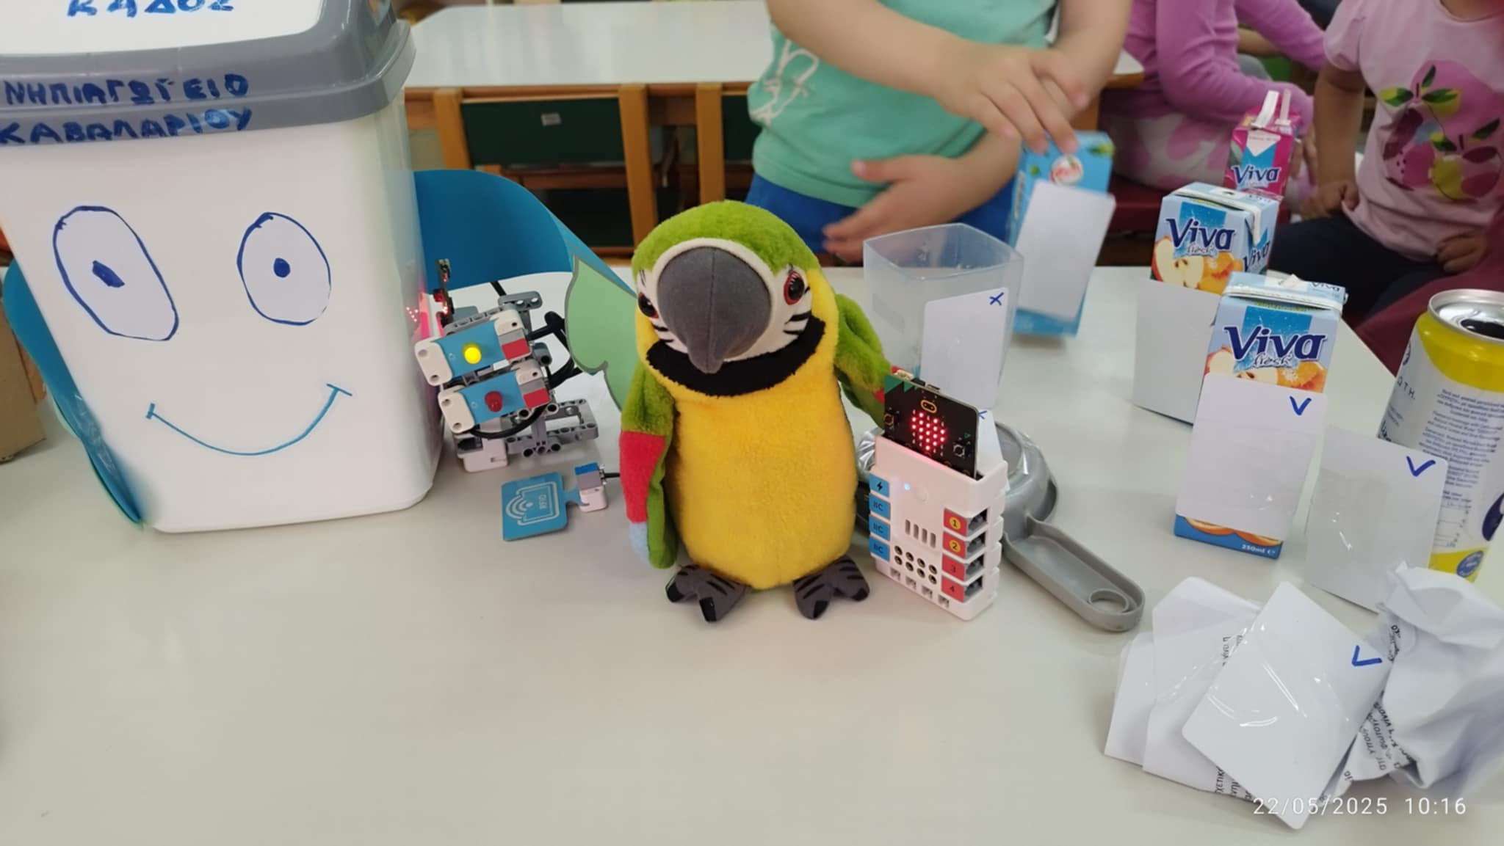](https://www.canva.com/design/DAGmd6g2Lqs/YAmjdNxxYiGeUmR2rsV7IA/view?utm_content=DAGmd6g2Lqs&utm_campaign=designshare&utm_medium=link2&utm_source=uniquelinks&utlId=hcca7ef7452)

**Αφόρμηση**

Αφόρμηση αποτέλεσε ένα βίντεο στο οποίο ο Πίπης ο παπαγάλος καλούσε τα παιδιά να τον βοηθήσουν.΄Ενας δυνατός άνεμος είχε φέρει στο νησί πάρα πολλά σκουπίδια και δεν υπήρχε τρόπος για να τα απομακρύνει. Τα παιδιά πρότειναν λύσεις και στη συνέχεια παρακολούθησαν ένα βίντεο σχετικά με την ανακύκλωση και τον μπλε κάδο,τον Μπλέκα, ο οποίος τους εξηγούσε τη διαδικασία της ανακύκλωσης και τα είδη συσκευασιών τα οποία μπορούν να αποθέσουν τα παιδιά μέσα στους κάδους ανακύκλωσης.

Τα παιδιά σχεδίασαν χάρτες στους οποίους σημείωσαν τους κάδους ανακύκλωσης που υπάρχουν στη γύρω περιοχή του σχολείου.

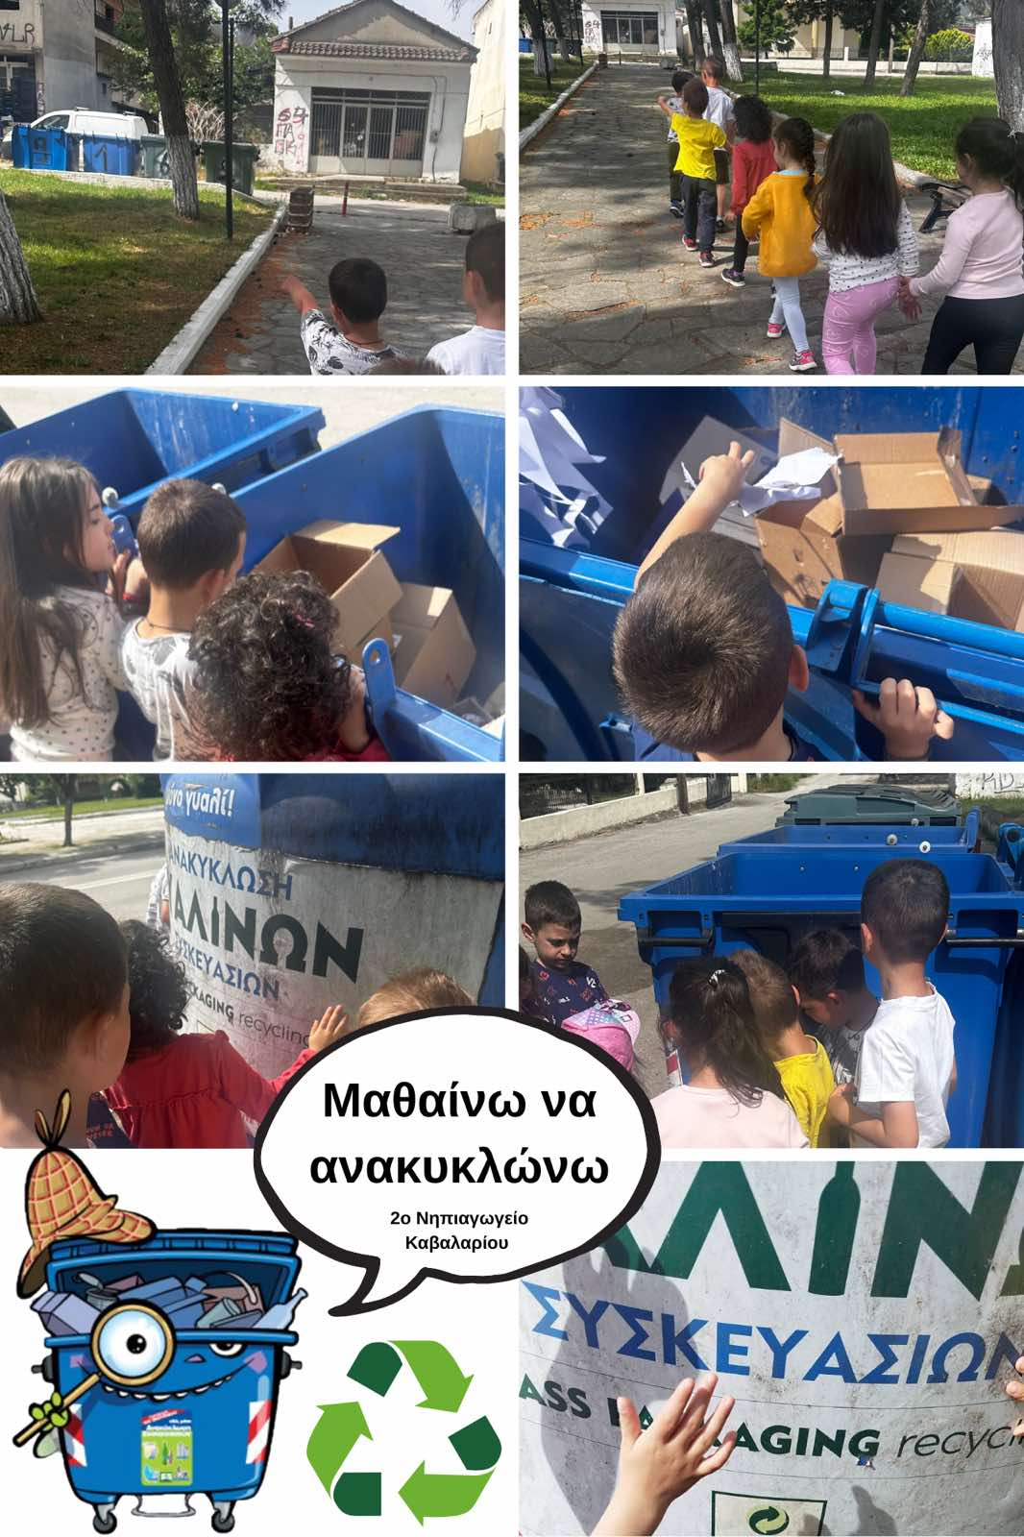

Παίξαμε παιχνίδια στο διαδραστικό πίνακα σχετικά με τα υλικά τα οποία μπορούν να ανακυκλωθούν στο μπλε κάδο και καλέσαμε τα παιδιά να φέρουν από το σπίτι αντικείμενο τα οποία ανακυκλώνονται στη συνέχεια στο σχολείο έγινε κατηγοριοποίησή τους και τα χωρίσαμε σε ομάδες γυαλί αλουμίνιο χαρτί και πλαστικό.

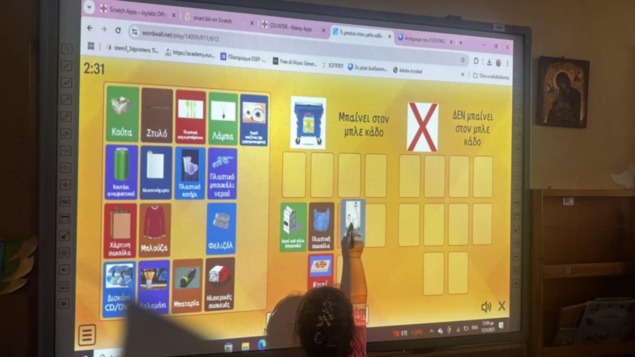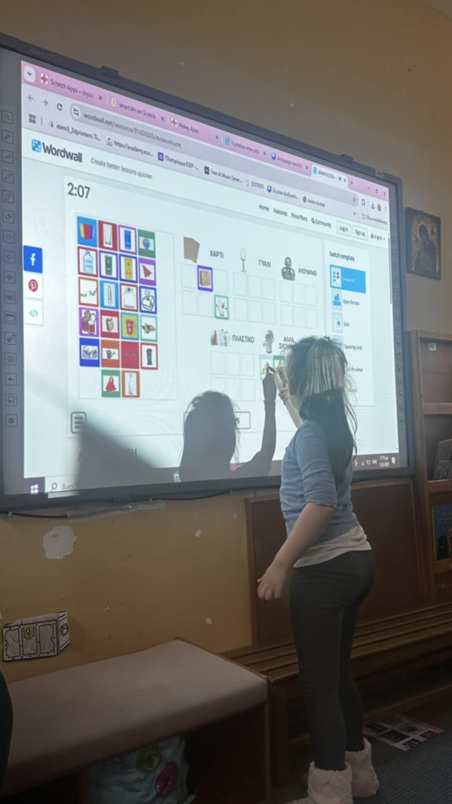

Ψάξαμε στη συσκευασία στο σύμβολο της ανακύκλωσης και ζωγραφίσαμε τις συσκευασίες που ανακυκλώνονται σε ένα φύλλο εργασίας.

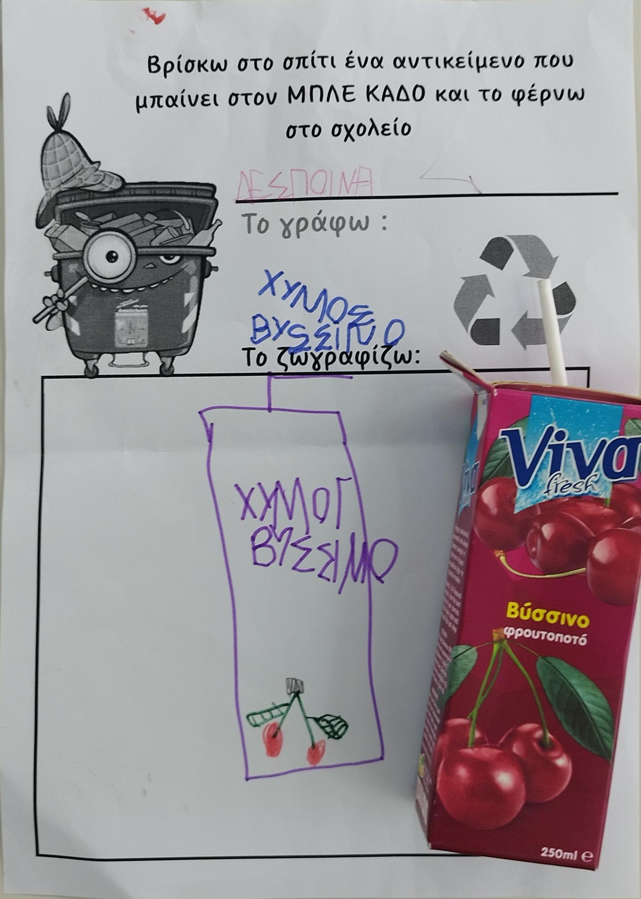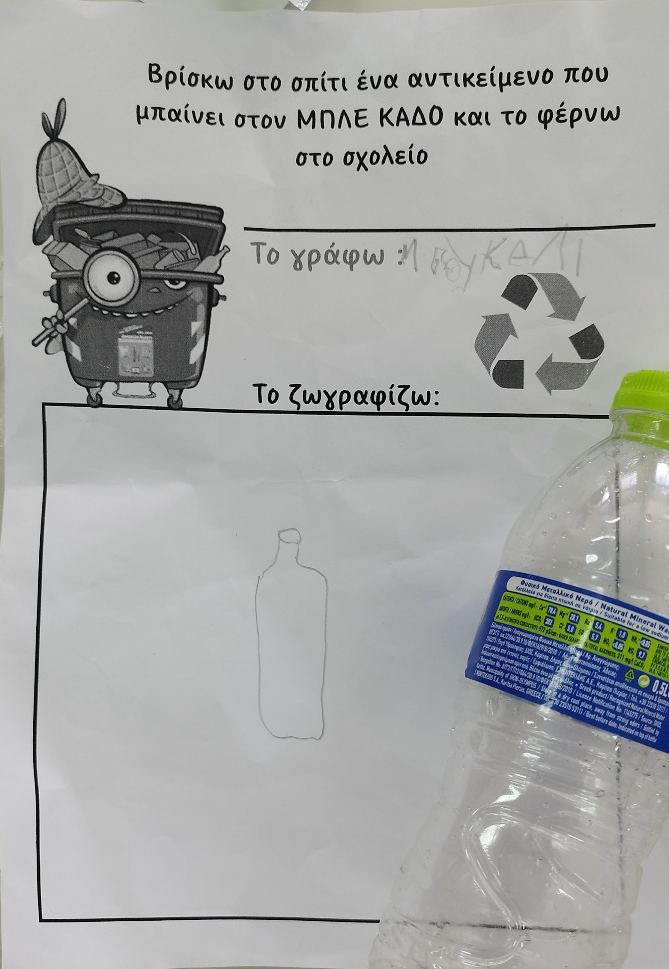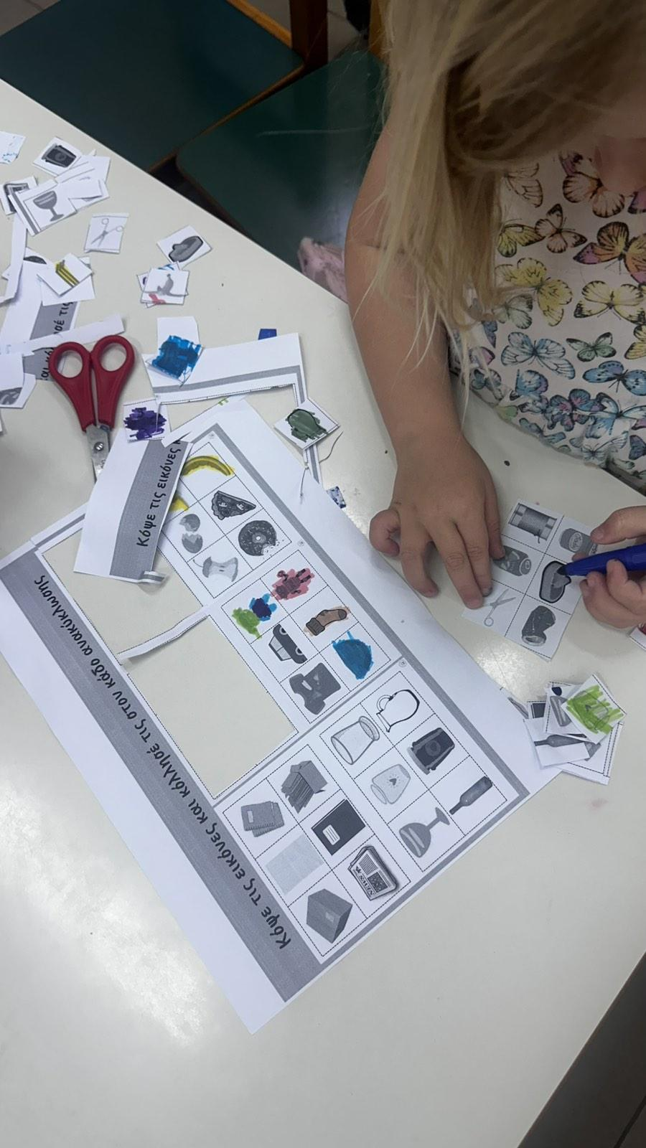

**Γνωριμία με το Μakey Μakey.**

Παρουσιάσαμε στα παιδιά το Μakey Μakey και τους εξηγήσαμε τον τρόπο με τον οποίο λειτουργεί. Εξηγήσαμε τους όρους ανοιχτό και κλειστό κύκλωμα και προσπαθήσαμε με το σώμα μας να δημιουργήσουμε ανοιχτά και κλειστά κυκλώματα σε συνδυασμό με τα καλωδιάκια του Μakey Μakey.

Εξηγήσαμε τους όρους αγώγιμα και μη υλικά και προσπαθήσαμε να βρούμε μέσα στον τάξη υλικά από τα οποία περνάει το ρεύμα για να κάνουμε τα πειράματα με τη συσκευή μας. Χωρίσαμε σε κατηγορίες τα υλικά από τα οποία περνάει το ρεύμα και τα υλικά από τα οποία δεν περνά το ρεύμα.

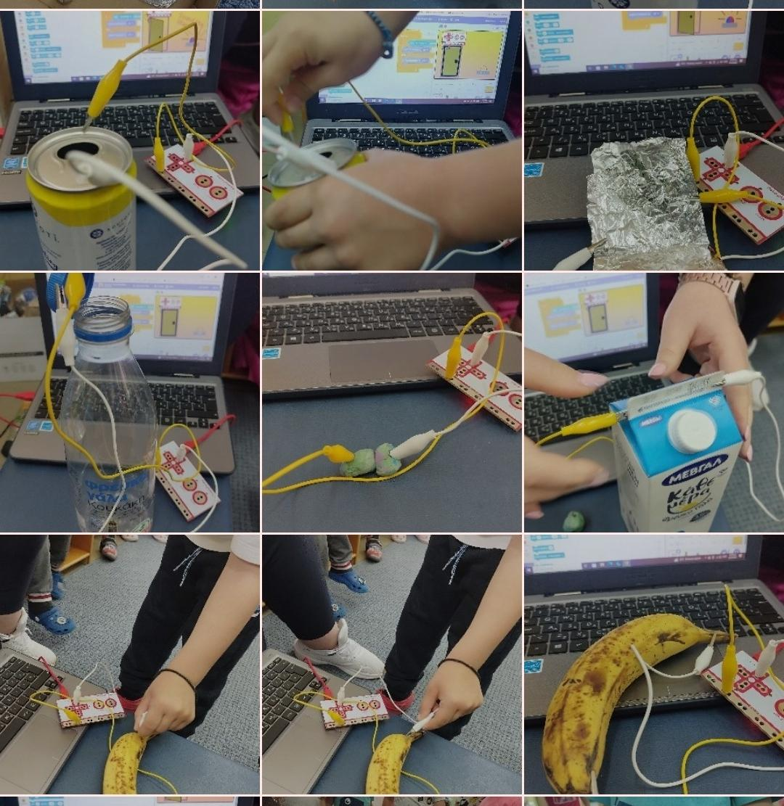

Πειραματιστήκαμε με αυτά μέσα από ένα παιχνίδι στο Scratch όπου αν περνούσε το ρεύμα από το υλικό μας, ακουγόταν μια μελωδία.

**Ο έξυπνος Κάδος - Makey makey**

Δημιουργήσαμε ένα κύκλωμα όπου το οποίο τοποθετήσαμε στο καπάκι του κάδου. Φτιάξαμε ένα πρόγραμμα στο Scratch, όπου όταν το καπάκι ανοίγει, ακούγεται ένας ήχος από τον κάδο που λέει “σε ευχαριστώ που ανακυκλώνεις”.

Τα παιδιά πειραματίστηκαν με τη συσκευή στον κάδο και ανακύκλωσαν τα υλικά τους παίζοντας αυτό το παιχνίδι με ενθουσιασμό. Λεπτομέρειες στο βίντεο που ακολουθεί.

<https://youtube.com/shorts/DT_peN7XyMc?feature=shared>

**Ο έξυπνος Κάδος - Microbit - Aισθητήρας Υπερήχων**

Παίζοντας με τον έξυπνο κάδο και το makey makey τα παιδιά αναρωτήθηκαν αν θα μπορούσε ο έξυπνος κάδος να είχε ένα φανάρι που θα ειδοποιούσε όταν γεμίζει, για να μη ρίχνουμε επιπλέον σκουπίδια.

Ψάξανε στο διαδίκτυο να δούμε αν υπήρχαν τέτοιοι κάδοι στον κόσμο και ανακαλύψαμε τους έξυπνους κάδους στην Ινδία.

Τους εξηγήσαμε τον τρόπο με τον οποίο λειτουργεί και γνωρίσαμε τον αισθητήρα υπερήχων που τον ονομάσαμε αισθητήρα απόστασης για να μπορούν τα παιδιά να καταλάβουν την έννοια και τον τρόπο με τον οποίο λειτουργεί.

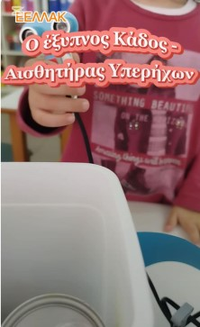

Όταν λοιπόν ο αισθητήρας απόστασης εντοπίσει ένα αντικείμενο σε κάποια συγκεκριμένη απόσταση, μπορούμε να του δώσουμε μία εντολή. Τα παιδιά πρότειναν όταν γεμίζει ο κάδος να υπάρχουνε δύο led λαμπάκια ένα πράσινο και ένα κόκκινο. Όταν ο κάδος είναι άδειος, θα είναι αναμμένο το πράσινο λαμπάκι εννοώ όταν γεμίζει θα ανάβει το κόκκινο. Τα παιδιά ήταν ήδη εξοικειωμένα με τους αισθητήρες γιατί τους δουλεύουμε από την αρχή της χρονιάς σε διάφορα project.

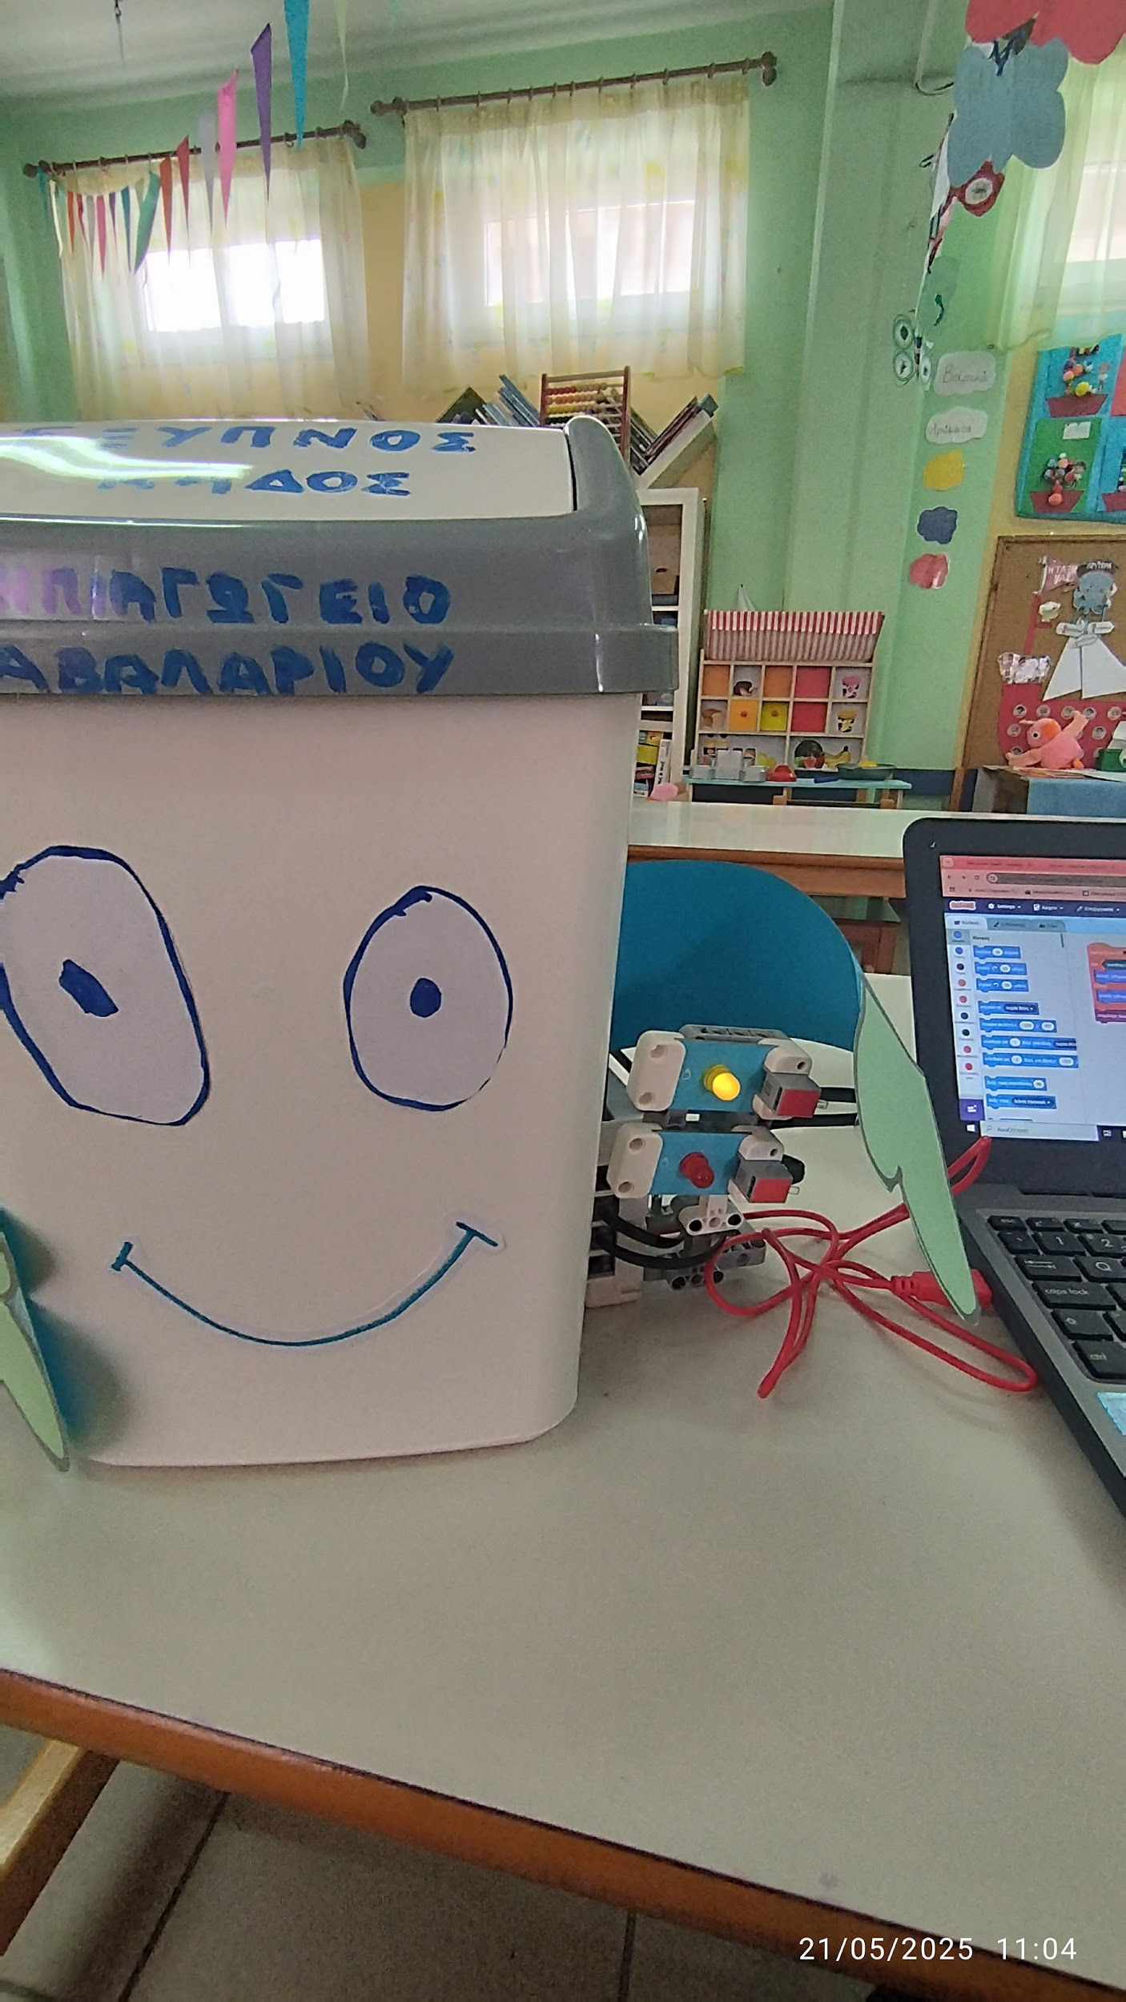

Λεπτομέρειες στο βίντεο που ακολουθεί

**Ο έξυπνος Κάδος - RFID**

Συζητήσαμε για τις ανέπαφες κάρτες και τη διαδικασία σκαναρίσματος των προϊόντων στο σούπερ μάρκετ και εξηγήσαμε πως το κάθε προϊόν έχει έναν κωδικό τον οποίο διαβάζει ο αισθητήρας RFID (το σκάνερ). Στη συνέχεια, αφού είχαμε ετοιμάσει έναν κώδικα στο Μakecode, εξηγήσαμε στους μαθητές τη διαδικασία που ακολουθείται: Όταν η κάρτα είναι κενή, τo Microbit θα εμφανίζει ένα Χ στην οθόνη του, που θα σημαίνει ότι το προϊόν δεν ανακυκλώνεται, άρα δεν μπορεί να μπει στον κάδο ανακύκλωσης. Για τις κάρτες στις οποίες θα είναι εγγεγραμμένος ο κώδικας, κατά το σκανάρισμα θα εμφανίζεται στην οθόνη του Microbit ένα check.

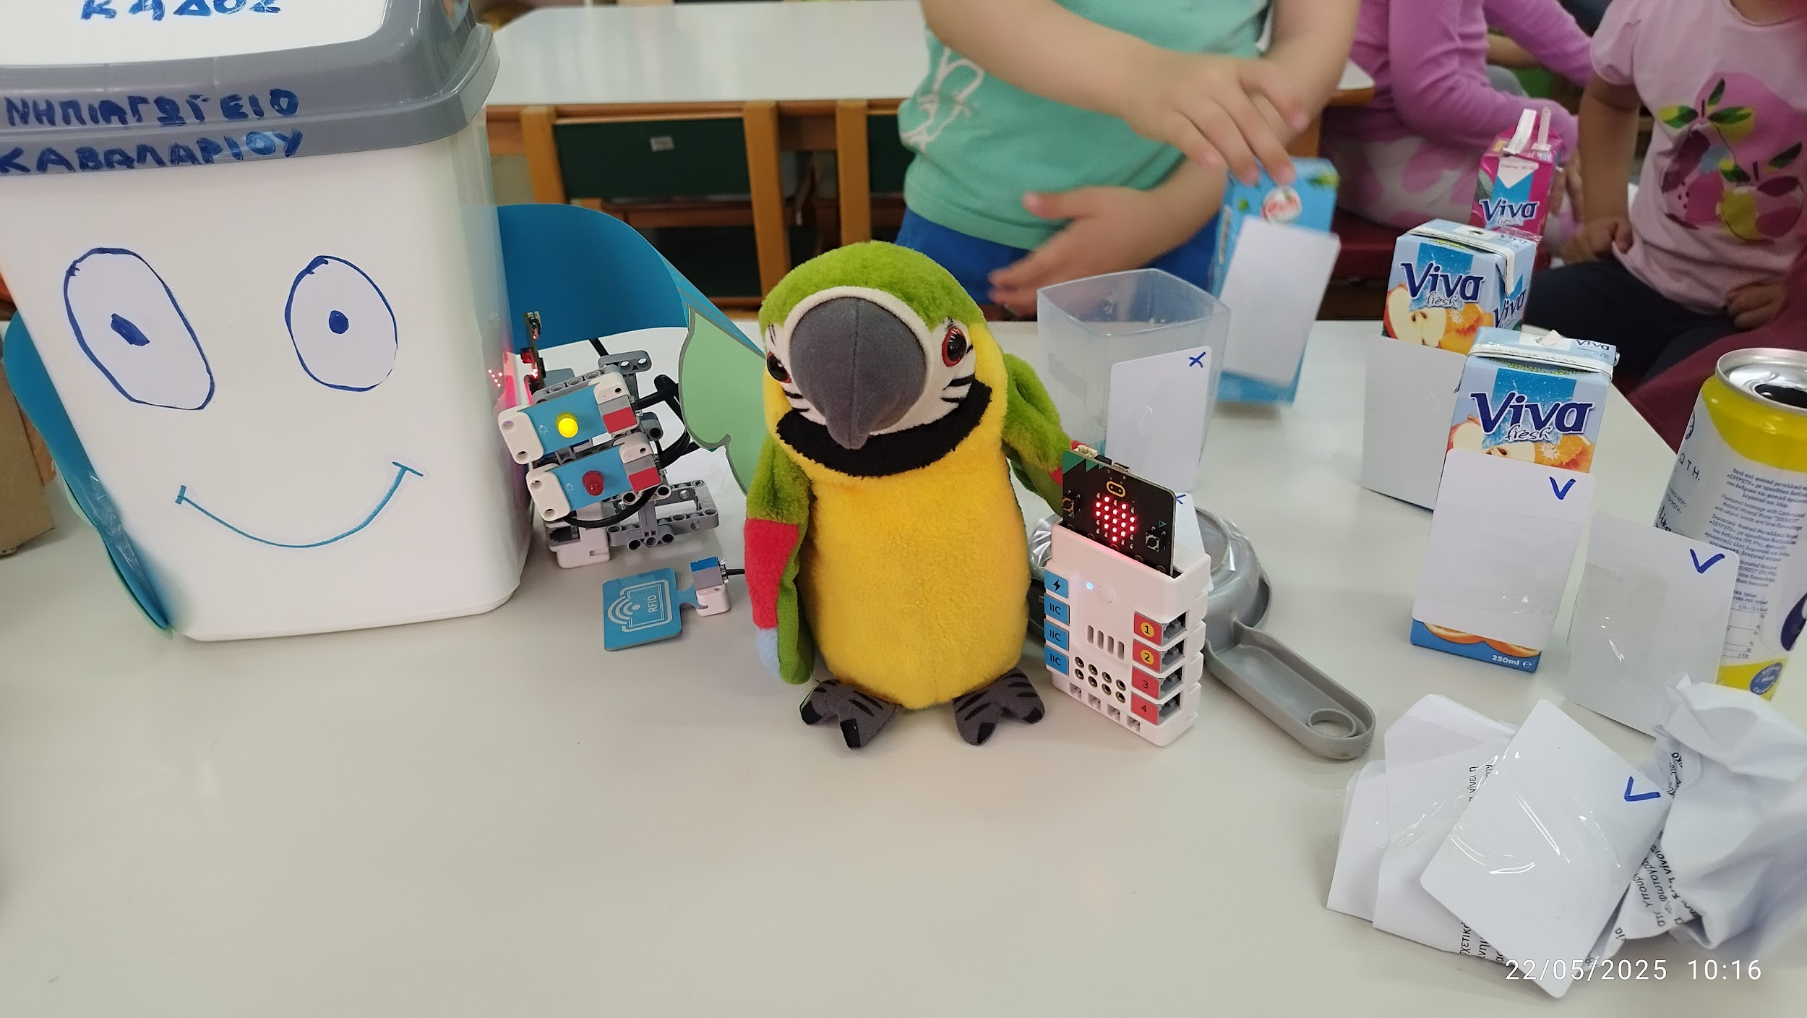

Xωρίσαμε τις κάρτες, αλλά και τις συσκευασίες που είχαμε συγκεντρώσει από τις προηγούμενες δραστηριότητες, σε δύο κατηγορίες. Οι κάρτες που θα είναι κενές, θα αντιπροσωπεύουν τα προϊόντα που δεν ανακυκλώνονται. Αυτές στις οποίες θα υπάρχει κώδικας, θα τοποθετηθούν στα προϊόντα που ανακυκλώνονται. Έτσι, αφού εγγράψαμε τις μισές κάρτες, τις τοποθετήσαμε στα προϊόντα που ανακυκλώνονται, ενώ τις κενές τις τοποθετήσαμε στα προϊόντα που δεν ανακυκλώνονται.

**Ο ΕΞΥΠΝΟΣ ΚΑΔΟΣ - ΤΟ ΠΑΙΧΝΙΔΙ:**

1. Τα παιδιά σκανάρουν τη συσκευασία στο σκάνερ RFID.

Εάν η συσκευασία ανακυκλώνεται, εμφανίζεται το check, οπότε την τοποθετούν στον κάδο ανακύκλωσης.

1. Μόλις κλείσει το καπάκι του κάδου, ακούγεται ένας ήχος “Σε ευχαριστώ που ανακυκλώνεις”.
2. Ο κάδος εξωτερικά έχει δύο λαμπάκια led. Εάν είναι άδειος, το λαμπάκι που ανάβει είναι πράσινο. Εάν γεμίσει, είναι κόκκινο, οπότε δεν μπορεί να δεχτεί άλλες συσκευασίες προϊόντων.

Βίντεο

**Αξιολόγηση:**

Η Αξιολόγηση του έργου ήταν διαμορφωτική και γινόταν καθόλη τη διάρκεια του πρότζεκτ με φύλλα εργασίας αλλά και παιχνίδια στο διαδραστικό πίνακα.

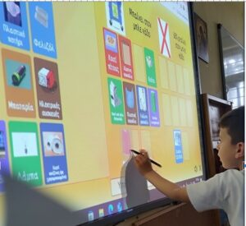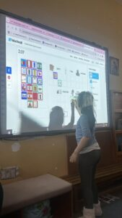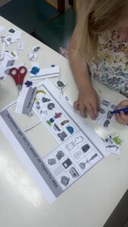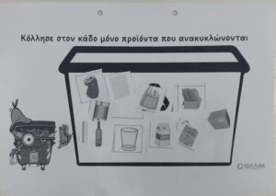

### **Αποτελέσματα του Έργου**

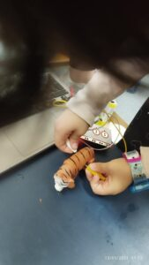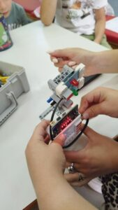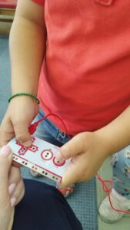

* **Ενίσχυση Περιβαλλοντικής Συνείδησης μέσω Τεχνολογιών IoT:**Κατά την υλοποίηση του έργου, τα παιδιά ανέπτυξαν ουσιαστική κατανόηση της σημασίας της ανακύκλωσης και της προστασίας του περιβάλλοντος, μέσα από τη διαδραστική χρήση τεχνολογιών IoT.
* **Απόκτηση Βασικών Ψηφιακών Δεξιοτήτων:**Μέσω της πρακτικής ενασχόλησης με τεχνολογίες όπως το micro:bit και τις "έξυπνες συσκευές" IoT, οι μαθητές εξοικειώθηκαν με βασικές αρχές του Διαδικτύου των Πραγμάτων. Κατανόησαν την έννοια της συνδεσιμότητας μεταξύ συσκευών και της συλλογής δεδομένων σε πραγματικό χρόνο, γεγονός που θέτει τις βάσεις για πιο σύνθετες γνώσεις στον τομέα της πληροφορικής και των ψηφιακών τεχνολογιών.
* **Καλλιέργεια Κοινωνικής Συνεργασίας και Συλλογικής Αντίληψης:**Η ομαδική εργασία στο πλαίσιο των δραστηριοτήτων ανακύκλωσης, σε συνδυασμό με την παρακολούθηση της προόδου μέσω των συσκευών IoT, ενίσχυσε τη συνεργασία, την ανταλλαγή πληροφοριών και την καλλιέργεια κοινού στόχου. Η αλληλεπίδραση σε ομαδικό επίπεδο βοήθησε τα παιδιά να αναπτύξουν κοινωνικές δεξιότητες μέσα από ένα περιβάλλον μάθησης που βασίστηκε στη συνεργασία και την αλληλεπίδραση.
* **Ανάπτυξη Κριτικής Σκέψης και Δημιουργικότητας:**Οι δραστηριότητες που σχεδιάστηκαν στο πλαίσιο του έργου παρότρυναν τα παιδιά να προσεγγίσουν την ανακύκλωση με στρατηγική σκέψη, αντλώντας συμπεράσματα από τα δεδομένα που παρείχαν οι IoT συσκευές. Μέσα από αυτή τη διαδικασία, καλλιεργήθηκαν δεξιότητες επίλυσης προβλημάτων και δημιουργικής σκέψης, ενισχύοντας τη γνωστική και συναισθηματική εμπλοκή τους.

**Διάχυση:**

Το έργο μας παρουσιάστηκε στους γονείς σε μία εκδήλωση αφιερωμένη στις δράσεις STEM, δημοσιεύθηκε στο ιστολόγιο του σχολείου αλλά και στην Πύλη του Υπουργείου Παιδείας EDU-GATE.